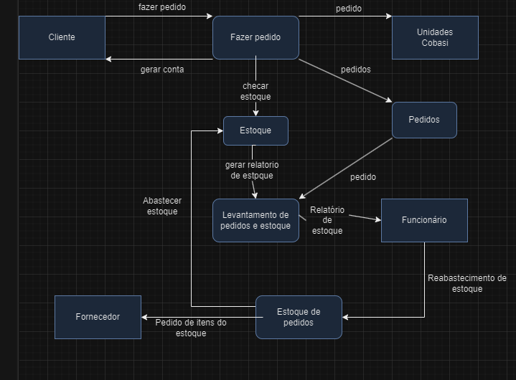

**RN-0001**: Quando não houver o produto solicitado em estoque, o pedido será cancelado e o cliente receberá uma mensagem informando isso.